
SUPERINTENDENCIA DELSISTEMA FINANCIERO

FECHA: 24/01/2023
Versión pública según Art. 30 LAIP.

Por supresión de información confidencial. Art. 24 Lit. c. LAIP.

SSF 2023
ORDEN DE COMPRA No. 24

PROVEEDOR: EL DIARIO NACIONAL, S.A. DE C.V.
NIT: xxxxxxxxxxxxxxxx
UNIDAD SOLICITANTE: DIRECCIÓN DE COMUNICACIONES
ADMINISTRADOR O.C.: MAYRA BERNAL
FAVOR SUMINISTRAR LO SIGUIENTE:

BIEN

(2046)

REQUERIMIENTO No. 51/2023
ANALISTA: ALDO LOPEZ
SERVICIO X

CANTIDAD CODIGO DESCRIPCION COSTO UNITARIO COSTO TOTAL

1 | 410510 | AVISOS Y PUBLICIDAD | 150.9400 | 150.94
 |  | CONTRATACIÓN DE SERVICIO DE PUBLICACIÓN EN PERIODICO SOBRE EL PROCESO DE CONVOCATORIA DE INSCRIPCIÓN DE PERITOS VALUADORES, SEGÚN DETALLE: FECHA DE PUBLICACIÓN 25 DE ENERO 2023, MEDIDAS 3
 |  | COL X 6.5, COLOR: BLANCO Y NEGRO, SECCIÓN LEGALES.
1 | 410510 | AVISOS Y PUBLICIDAD | 0.0000 | 0.00
 |  | FORMA DE PAGO: CRÉDITO
1 | 410510 | AVISOS Y PUBLICIDAD | 0.0000 | 0.00
 |  | VALIDEZ DE LA OFERTA: 30 DIAS
1 | 410510 | AVISOS Y PUBLICIDAD | 0.0000 | 0.00
 |  | TIEMPO DE ENTREGA: 25 DE ENERO 2023

SON: CIENTO CINCUENTA US DÓLARES 94/100
TOTAL: 150.94

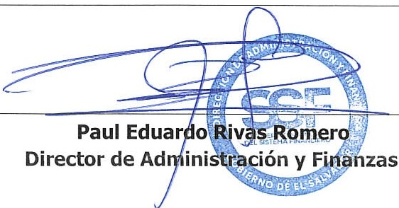
ORIGINAL

